Bowlingové Noviny
Pondělí 26. května; Ročník: 0; Číslo vydání:1; Vydavatel: Bowling SteakHouse News

Vítězství v turnaji patří polskému borci
Výkonem 224 překvapil favority z Krnova

KRNOV – Nedělní turnaj Bowling Open zcela jednoznačně ovládli hráči ze zahraničí. O vítězství se do poslední chvíle rozhodovalo mezi favoritem Martinem Korabou a polským reprezentantem Kasprzakem. Polský borec svým náhozem 224 vyhrál finálovou část a odnesl si hlavní výhru.
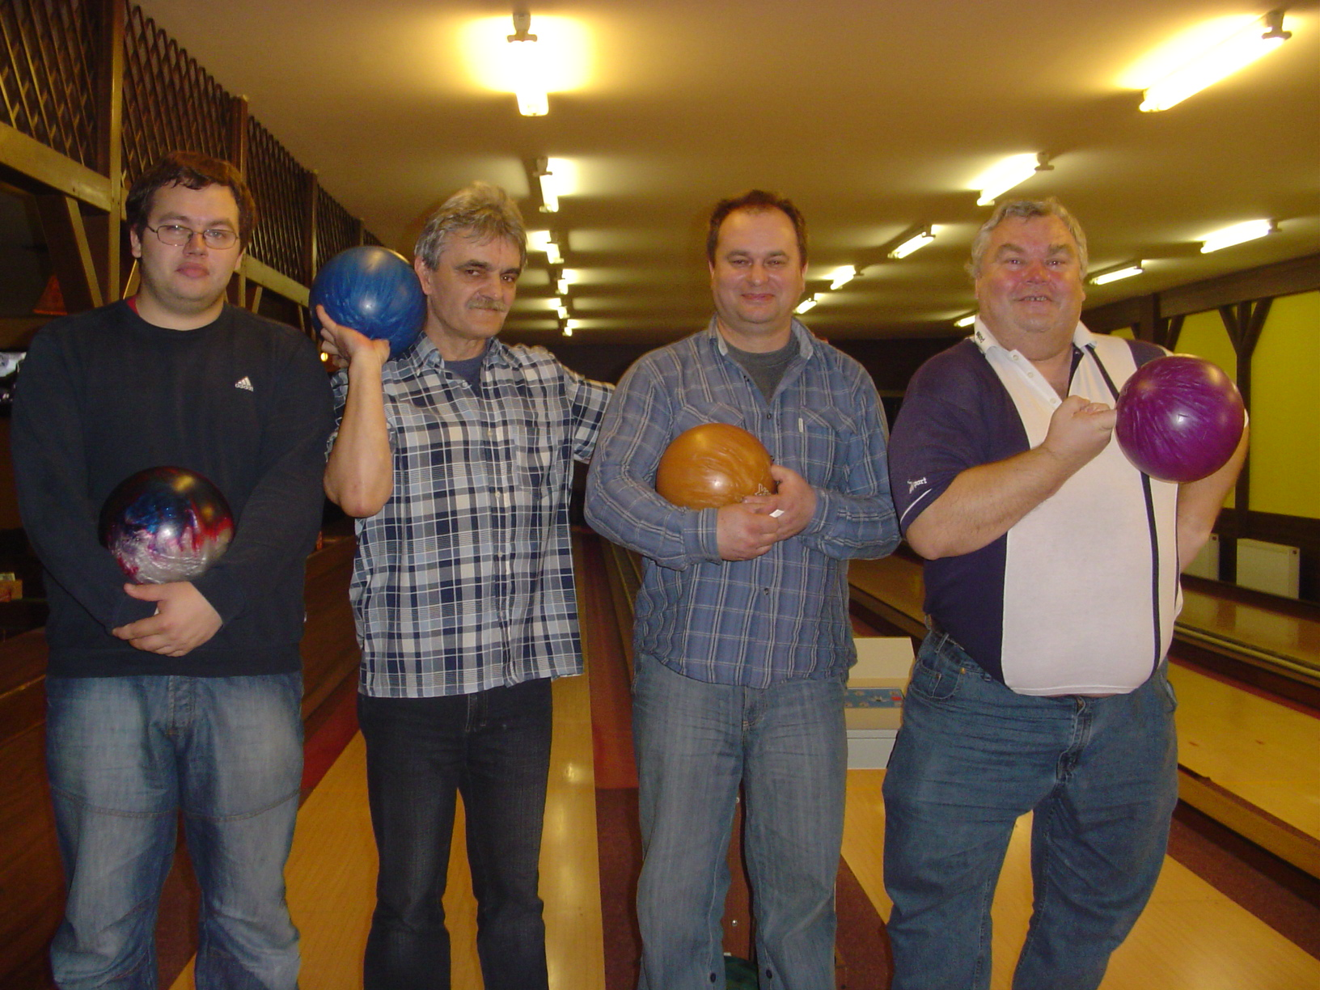
VÍTĚZSTVÍ DO POLSKA: W. Kasprzak (druhý zleva) zvítězil v nedělním Bowling Open
výkonem 224 a odnesl si hlavní cenu 500 korun. Na snímku dále zleva: Martin Koraba, Jozef Meščan a Lubomír Koraba. Foto: Zd.Pavlík.

Hodinu po nedělním poledni se osm hráčů sešlo na dráze č.1, aby předvedlo své bowlingové umění. Po jednokolovém tréninku začal lítý boj o každý strike. Do šestého kola byl souboj poměrně vyrovnaný, ale ve finále se podle turnajových propozic mohli objevit pouze 4 hráči.
Výkony ve finále: 1. W. Kasprzak 224 2. M. Koraba 217 3. L. Koraba st. 171 4. J. Meščan 148. Děkujeme všem borcům za účast a těšíme se již tuto neděli v 13:00 na další otevřený turnaj, v němž si vítěz kromě peněz může vychutnat sílu bowlingové kuchyně. ☺ (mjr)

